ГОРОДСКОЕ МЕТОДИЧЕСКОЕ ОБЪЕДИНЕНИЕ
(воспитателей средних групп)

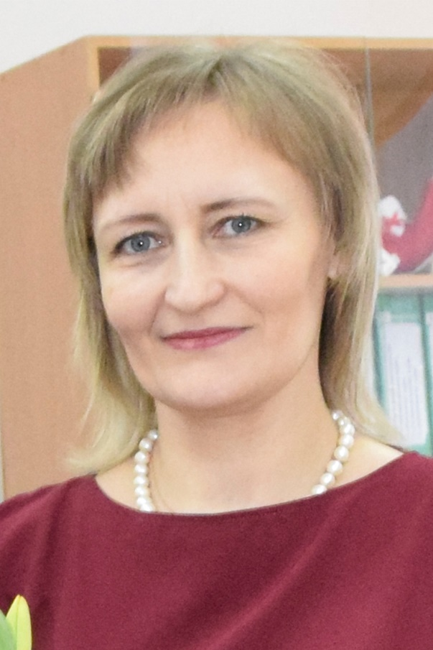

Руководитель ГМО: Пермякова Ольга Петровна
Должность: воспитатель
Место работы: МДОУ – детский сад «Звездочка» комбинированного вида
Контакты: 89630341999, smile2120@mail.ru
Методическая тема года: «Познавательное развитие ребенка – ключ к его успеху в будущем»
Цель: повышение профессионального мастерства и творческого потенциала педагогов, их компетенции в области познавательного развития дошкольников.
Задачи:
- расширять теоретические и практические знания педагогов по созданию условий познавательного развития дошкольников в рамках реализации ФГОС;
- совершенствовать и повышать эффективность работы педагогов в условиях введения ФГОС ДОО;
- организовывать профессиональное общение педагогов – пропагандировать педагогический опыт творчески работающих педагогов.
План работы ГМО
2019 – 2020 учебный год

Мероприятия

Октябрь  16.10.2019г. | 1.Деловая игра «Познавательное развитие дошкольников».  2.Обсуждение и утверждение годового плана работы МО.  3.Утверждение графика открытых мероприятий между членами МО.
Январь  21.01.2020 | 1.Познавательное развитие через процесс формирования элементарных математических представлений (презентация).  2.Мастер класс «Математические фантазии» (воспитатели).  3.Организация и оснащение РППС по ФЭМП (фотоотчет, воспитатели).
Март  12.03.2020 | 1.Познавательно-исследовательская деятельность как средство развития познавательной активности детей. Организация и оснащение РППС (фотоотчет, воспитатели).  2.Детское экспериментирование как средство познавательного развития (презентация опыта работы, воспитатели).
Май  14.05.2020 | 1.Использование инновационных технологий в развитии познавательных способностей дошкольников: метод проектов (из опыта работы, воспитатели).  2.Опыт организации проектной деятельности в социальном партнерстве с родителями дошкольников. (Презентация опыта работы, воспитатели)  3.Итоги работы ГМО.

